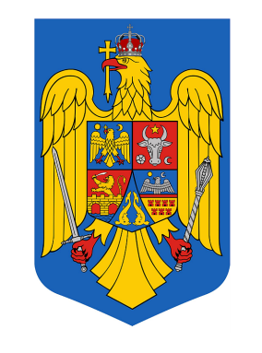
ROMANIA
JUDETUL BACĂU
CONSILIUL LOCAL PARAVA

H O T A R A R E nr. 80/30.10.2023

privind alegerea presedintelui de sedinta

Consiliul Local Parava, judetul Bacău

Avand in vedere:
- prevederile prevederile art. 123 alin 1 don OUG nr. 57/2019 privind Codul administrativ;
Examinand:
- raportul compartimentului de specialitate privind necesitatea alegerii presedintelui de sedinta;
- referatul de aprobare a primarului comunei Parava, judetul Bacău;
- avizul comisiei de specialitate

- În temeiul prevederilor prevederile art. 123 alin 1 si art 139 alin 1 din OUG nr. 57/2019 privind Codul administrativ;

H O T A R A S T E:

Art. 1. Se alege in functia de presedinte de sedinta dl. Panainte Ioan , pentru un mandat de 3 luni.
Art. 2.Cu ducerea la indeplinire a prevederilor prezentei hotarari raspunde domnul . Prezenta hotarare va fi adusa la cunostinta publica si va fi comunicata :
- Institutiei Prefectului Judetului Bacău pentru verificarea legalitatii;
- Primarului comunei Parava;

PRESEDINTE DE SEDINTA CONTRASEMNEAZA
CONSILIER LOCAL Secretar general
Panainte Ioan Irma Maria Holban
Adoptata la Parava

PROCEDURI OBLIGATORII ULTERIOARE ADOPTĂRII HOTĂRÂRII CONSILIULUI LOCAL NR. . . . . . . . . ./. . . . . . . . . .¹
Operaţiuni efectuate | Data ZZ/LL/AN | Semnătura persoanei responsabile să efectueze procedura
1 | 2 | 3
Adoptarea hotărârii¹) s-a făcut cu majoritate  X simplă absolută calificată² | 30.10.2023
Comunicarea către primar²) | 02.11.2023 | SG
Comunicarea către prefectul judeţului³) | 07.11.2023 | SG
Aducerea la cunoştinţa publică⁴)⁺⁵) | 02.11.2023 | SG

